’s-Hertogenbosch
Dode Nieuwstraat 33

Kadastraal : ’s Hertogenbosch, G-6897  Monumentnr. : SOM0715  Huidige functie : winkel met magazijn en bovenwoning | Bouwjaar : XVIII-XIX, voorgevel ca.1865  Architect :  Oorspr.functie : woon-werkhuis

Verbouwingen : 1919, 1958, 2007
Archief : Gemeente ’s-Hertogenbosch, afdeling BAM
Datum document: 21-04-2008

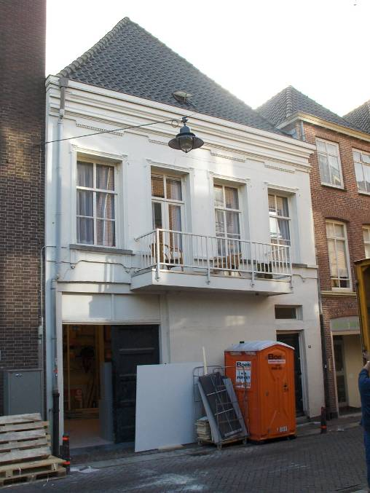

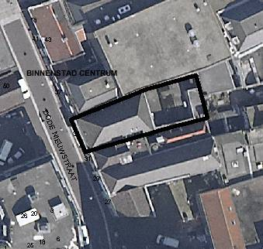

globale aanduiding van het perceel
Context

(Bouw)historie:
Het pand Dode Nieuwstraat 33 bevat op de begane grond een winkel met magazijn en daarboven een woning. Het pand dateert waarschijnlijk uit de 18de eeuw, waarbij gebruik is gemaakt van een laat-middeleeuwse muur als rechter zijmuur. Het pand kreeg rond 1865 een nieuwe voorgevel. In de tweede helft van de 19de eeuw en de vroege 20ste eeuw werd het achterterrein verder volgebouwd met verschillende bouwdelen.
Volgens een bouwtekening uit 1919 bevonden zich destijds in het volume aan de Dode Nieuwstraat op de begane grond onder andere kegelbanen, die in 1941 werden verbouwd tot magazijn. Op de verdieping bevond zich toen reeds woonruimte.
In 1934 vestigde zich in de achterliggende panden Pensmarkt 30-34 op de begane grond een schoenwinkel van Van Haren. In deze periode breidde het concern uit Waalwijk, dat in 1929 was opgericht snel uit. Later breidde de winkel verder uit naar achteren, naar Dode Nieuwstraat 33. De percelen werden samengevoegd, en tussenmuren werden op de begane grond doorbroken teneinde een grote winkelruimte te creëren. Thans is Van Haren nog altijd in het pand gevestigd.

Ligging:
Het pand is gelegen aan de oostzijde van de Dode Nieuwstraat in een gesloten gevelwand. Het bouwblok tussen de Dode Nieuwstraat en de Pensmarkt ligt op het hoogste punt van de oude stad, zeker na enige ophogingen die in de 13de eeuw plaatsvonden. In de 13de eeuw zijn in de naaste omgeving aan de Pensmarkt de eerste grote stenen, burgerlijke huizen van de stad gebouwd. Op het achterterrein van een aantal van de grote percelen in de zuidelijke helft van het bouwblok werd in de 13de eeuw het klooster van de Minderbroeders (Franciscanen) gevestigd. Dit klooster werd onder andere ontsloten door de Minderbroedersstraat. Ter plekke van Dode Nieuwstraat 33 lag destijds ook een deel van de abdij. Na de confiscatie van het klooster in de 16de eeuw is de grond uitgegeven aan particulieren.
Het perceel van Dode Nieuwstraat 33 (en het erachter gelegen Pensmarkt 30-34, dat afzonderlijk voor de gemeentelijke monumentenlijst is beschreven) heeft een onregelmatige langwerpige vorm die zich uitstrekt over de hele diepte van het bouwblok. In 1832 waren Dode Nieuwstraat 33 en Pensmarkt 30-34 nog aparte percelen. Naderhand zijn deze dus samengevoegd.

Beschrijving

Algemeen (hoofdvorm, kap):
Het pand Dode Nieuwstraat 33 heeft een langwerpig rechthoekige plattegrond met een achtergevel die iets schuin staat ten opzichte van de voorgevel en zijmuren. Het gebouw bevat een begane grond, verdieping en zolder met borstwering, onder een zadeldak met voor- en achterschild dat is gedekt met gesmoorde Hollandse pannen.
Hierachter bevinden zich verschillende een- en tweelaags bouwvolumes op het binnenterrein. Deze dateren in kern waarschijnlijk grotendeels uit de tweede helft van de19de eeuw, maar zijn in vorm gewijzigd doordat kappen ten dele zijn vervangen door platte daken.

Voorgevel:
De voorgevel is een gepleisterde lijstgevel van omstreeks 1865. Op de begane grond bevindt zich links een brede gevelopening met een kozijn met kraalprofiel en een dubbele houten paneeldeur met dubbel bovenlicht (geblindeerd). Rechts daarvan bevindt zich een blinde zone met zichtbare sporen van een ingang in het midden van de gevel. Uiterst rechts is er een ingang met een kozijn met kwarthol profiel en recente paneeldeur. Opmerkelijk is dat zich zo’n 20 cm. hierboven een klein bovenlicht bevindt.
Op de verdieping bevinden zich vier gevelopeningen: drie vensters en links van het midden een doorgang naar het balkon. Dit balkon is een recente vervanging van een vroeg 20ste-eeuws exemplaar, dat zich voor de middelste twee gevelopeningen uitstrekt. De vensters hebben hardstenen lekdorpels aansluitend aan een doorlopende gepleisterde cordonlijst. Onder deze lijst bevindt zich een licht vooruitstekende gepleisterde zone met verdiepte panelen onder de vensters met aan weerszijden console-achtige elementen met siermotieven die de lekdorpels lijken te steunen. De gevelopeningen hebben gepleisterde, geprofileerde omlijstingen met uitgezette bovenhoeken. De kozijnen hebben kwarthol profileringen en bevatten 6-ruits schuiframen en een dubbele deur met hoge ruiten en 2-ruits bovenlicht. De gevel wordt afgesloten door een gepleisterd hoofdgestel met een ongewone vorm. Onder de architraaf zijn er recht boven de gevelopeningen gepleisterde sierelementen met kleine tandlijstjes. Het fries is relatief laag en de kroonlijst steekt slechts gering naar voren. Boven deze lijst bevindt zich nog een houten gootlijst.

Zijgevels:
Het pand wordt aan beide zijden begrensd door bebouwing.

Achtergevel:
De achtergevel van het hoofdhuis aan de Dode Nieuwstraat is vanuit de openbare ruimte niet zichtbaar.

Ruimtelijke indeling:
Volgens een bouwtekening uit 1991 bevat de begane grond bevat een grote winkelruimte die doorloopt in de achtergelegen panden aan de Pensmarkt (nrs.30-34). Voorin Dode Nieuwstraat 33 bevindt zich een opslagruimte. Aan de voorzijde bevindt zich tegen de rechter zijmuur een opgang naar de bovenwoning. Er zijn geen nadere gegevens over de verdere indeling van het huis.

Constructies:
Volgens het rapport van de afdeling BAM uit 2007 bevat het complex de volgende constructies. Het huis bevat een zware enkelvoudige eerste verdiepingsbalklaag uit de 18de eeuw. De rechter zijmuur bevat grote bakstenen uit de late middeleeuwen. Beide zijmuren zijn gemeenschappelijk met de buurpanden.

Interieurelementen:
Over de interieurelementen zijn geen gegevens voorhanden.

Erf, bijgebouwen, diversen:
Het perceel is geheel bebouwd.
Motivering voor plaatsing op de gemeentelijke monumentenlijst

1. Architectonische en stedenbouwkundige waarden
Het object Dode Nieuwstraat 33 heeft stedenbouwkundige waarde vanwege de samenhang met de historische gebouwde omgeving en de historische perceelsstructuur. De gevelwanden van de Dode Nieuwstraat vormen voor een groot deel een fraai historisch ensemble. Ook de ligging op het voormalige terrein van het “Minderbroederklooster” draagt bij aan de stedenbouwkundige waarde. Daarnaast heeft het pand aanmerkelijke architectonische waarde vanwege de fraaie 19de-eeuwse gevel en de herkenbare historische bouwmassa.

2. Bouw- en/of kunsthistorische waarden
Het complex heeft bouwhistorische waarde omdat het nog laat-middeleeuwse onderdelen bevat (rechter zijmuur), en verder in kern een 18de-eeuws huis is, met een voorgevel van rond 1865.

3. Cultuurhistorische waarden
Het pand heeft cultuurhistorische waarde als zijnde 18de-eeuws woon-werkhuis met een voorgevel van rond 1865.

Het object Dode Nieuwstraat 33, bestaande uit een 18de-eeuws woon-werkhuis met een voorgevel uit 19de eeuw, is op basis van bovenstaande criteria beschermenswaardig als gemeentelijk monument in de gemeente ‘s-Hertogenbosch

